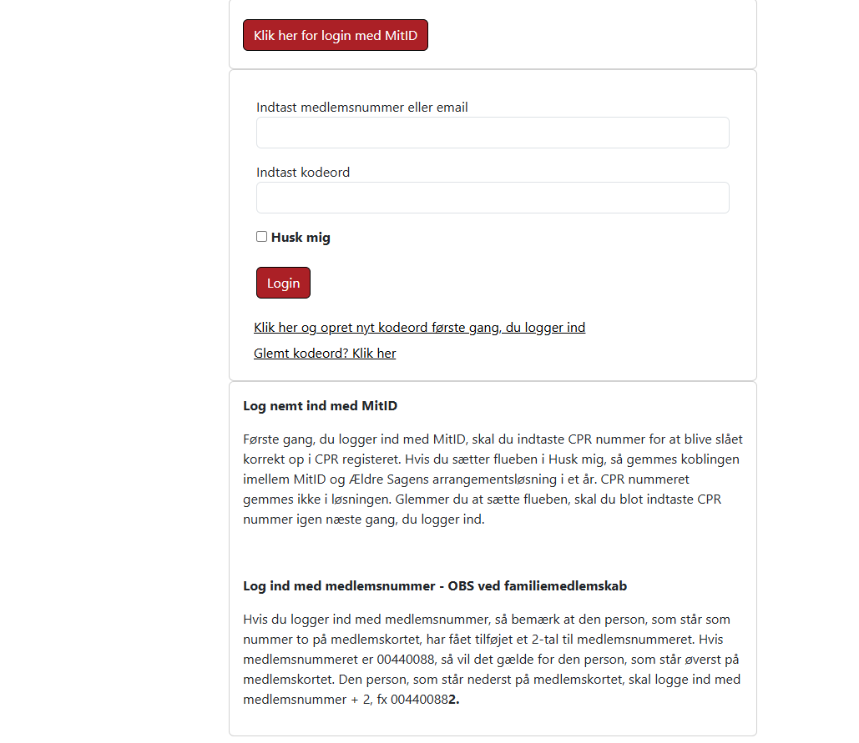
Log enten ind med mitID – eller klik her

